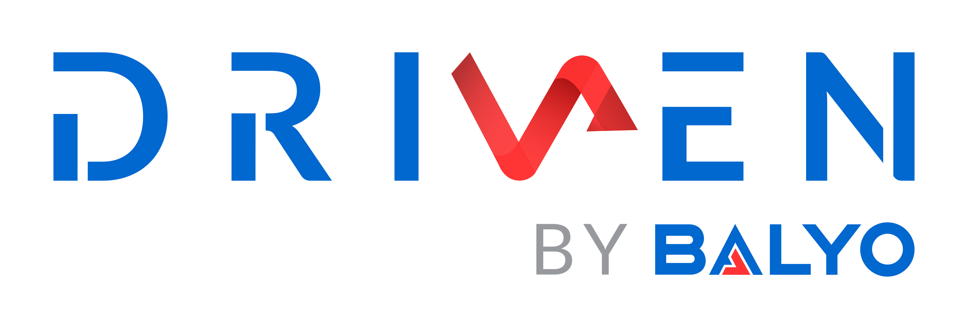Nummer 6/2015

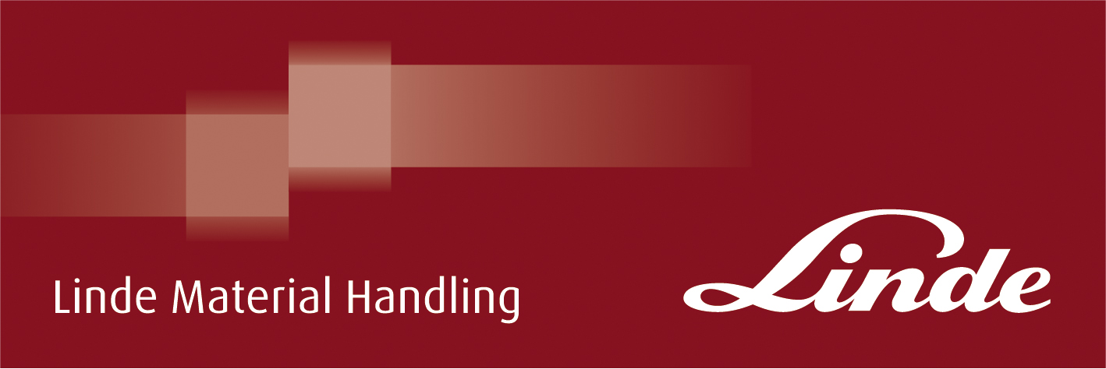

**Pressrelease**

**Linde Material Handling lanserar första "driven by Balyo" robot truckar**

**En ny dimension automatiserade lösningar**

**Ny teknisk utveckling för obemannade, robotiserade truckar i fokus som lösning att ytterligare effektivisera det interna materialflödet. Det säljs inom ramen för Linde Robotics och har utvecklats i samarbete med robotspecialisten Balyo. Enheterna är enkla att installera och navigerar genom att förlita sig på lagrets strukturella element. Med Linde L-MATIC L HP robotstaplare och Linde P-MATIC robotdragtrucken, har de första modellerna nu lanserats på marknaden.**

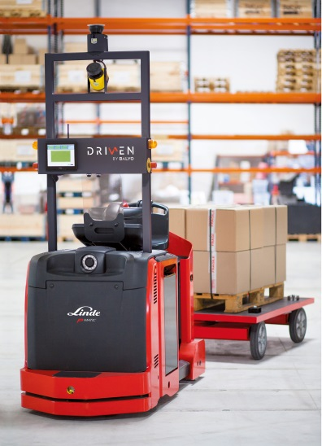

Tillsammans med Balyo, en ledande innovatör inom automation, syftar Linde Material Handling till att bli en full-sortiments leverantör av robot-truckar. Truckarna ”Driven by Balyo" rekommenderas för en mängd olika applikationer inom lager- och transportsektorn och kan anslutas till lagerstyrnings och ekonomi-system. Detta innebär att truckarna redan är på god väg mot Industri 4.0, ett koncept som planerar att i framtiden bör truckar i hög grad organisera sig och kommunicera med varandra.

**Vem kan dra nytta av robot-truckar?**

Införande av robot-lagerlösningar är värt att överväga, särskilt för operatörer vars lasthanteringsprocesser endast ger ett lågt mervärde, är repetitiva och involverar längre körsträckor. Dessutom, om truckar kommer att användas i två-skifts drift eller ännu mer, då är alla nödvändiga villkor för att dra nytta av fördelarna med robotlogistik uppfyllda. Dessa inkluderar till exempel en högre nivå av process öppenhet och de tillhörande produktivitetsvinsterna. En annan kostnadsbesparande potential ligger i optimering av operativa resurser.

**Intelligent standardutrustning**

Linde L-MATIC L HP robotstaplare har en lastkapacitet på 1,2 ton och accelererar till 1,6 m/s maximal, både med och utan last. Linde P-MATIC robot-dragtruck har en dragkapacitet på 5 ton och når en maximal hastighet på 2 m/s.

Båda robot-modellerna är baserade på motsvarande Linde standard truck med kraftfull underhållsfri 3 kW AC drivmotor, automatiska bromsar på lutningar, sido-batteribyten och lätt åtkomst för service samt ett flertal ytterligare alternativ såsom Linde Blue Spot. Dessutom har Linde-MATIC versionerna en navigeringslaser, främre och bakre skannrar, en 3D-kamera eller en Curtain laser, en inbyggd dator med sju-tums LCD-skärm, samt visuell och akustisk varningsindikator, plus en nödstoppsknapp på varje sida. Dessa innovativa funktioner medger att robot truckarna kan arbeta i samma miljö tillsammans med människor och andra fordon. Hinder upptäcks i realtid och robotens beteende justeras dynamiskt.

Jämfört med traditionella AGV eller automatiserade industritruckar med laser reflektorer, drivs Lindes robot-truckar "driven by Balyo" utan infrastruktur. De förlitar sig på befintliga strukturella egenskaper som väggar, pall ställage eller pelare. Denna lösning är billigare, lättare att installera och kan enkelt anpassas till förändringar i miljön. Dessutom kan truckarna enkelt integreras i befintliga flottor eller lagerlayouter och möjliggöra successiv expansion.

Mer modeller av robot-truckar "driven by Balyo" kommer att lanseras under namnet "Linde Robotics" i år och nästa år. Snart kommer palltruckar, tunga staplare, motvikstruckar, skjutstativtruckar och smalgångstruckar (VNA) att vara del av staplaren Linde L-MATIC L HP och dragtrucken Linde P-MATIC. Robotenheter av Linde-MATIC-serien har redan framgångsrikt bevisat sitt värde i de första kundtillämpningar inom kemi-och fordonsindustrin.

*BALYO designar, tillverkar och marknadsför robot-hanterings- lösningar för tillverknings- och logistiksektorn. Företagets innovativa lösningar revolutionerar matrialhanteringsvärlden.   
Tekniken finns i hela Europa och är nu tillgänglig i Nordamerika, genom BALYO Inc.   
BALYOS expertgrupper hjälper kunder att utnyttja tekniken, integrera lösningen, minska kostnaderna och uppnå bättre avkastning. Från identifiering av potentiella produktivitetsökningar i utformningen av optimala processer och deras genomförande, tillhandahåller BALYO partner sina kunder maximal nytta.  
Sedan starten har BALYOS tillväxttakt överstigit hundra procent per år. Med ekonomiskt stöd från ansedda riskkapitalbolag och beväpnad med en verkligt revolutionerande teknik, skriver företaget in sig i historieböckerna.*

***Balyo:***

*Baptiste Mauget: + 33 1 55 26 43 19-e-post:* [*Baptiste.mauget@balyo.com*](mailto:baptiste.mauget@balyo.com)

*Linde Material Handling, som ingår i KION Group, räknas till en av världens ledande tillverkare av motvikts- och lagertruckar och är marknadsledande i Europa. Linde kan dessutom erbjuda sitt Know-how inom elektriska drivsystem efter decennier av utveckling och produktion, till kunder för olika användningsområden.*

*Som ett internationellt företag, finns Linde Material Handling verksamt med nio produktions- och monteringsfabriker runt om i världen, och har ett globalt sälj- och servicenätverk med kontor i mer än 100 länder. Under räkenskapsåret 2013 hade Linde Material Handling ca. 13 800 anställda världen över och genererade en omsättning på ca. 2881 miljarder Euro.*

*Linde Material Handlings huvudkontor för Sverige ligger i Örebro. Vi har även regionkontor i Stockholm, Göteborg, Malmö och Örnsköldsvik*

*Linde Material Handling i Sverige har 357 medarbetare.*

**För ytterligare information*:***

*Karl Johan Lindahl, 070-331 28 05,* [*kj.lindahl@linde-mh.se*](mailto:kj.lindahl@linde-mh.se)

*Peter Hasselgren, 03-505 08 89,* [*peter.hasselgren@linde-mh.se*](mailto:peter.hasselgren@linde-mh.se)